Министерство науки и высшего образования Российской Федерации

Федеральное государственное автономное образовательное учреждение высшего образования

«Национальный исследовательский университет ИТМО»

*Факультет Программной инженерии и компьютерной техники*

**Лабораторная работа №2**

Синтез помехоустойчивого кода

Вариант №35

Группа: P3112

Выполнил: Кобелев Р.П.

Проверил:

к.т.н. преподаватель Белозубов А.В.



г.Санкт—Петербург

2022г

Оглавление

Введение 3

Задания 4

1 Задание 5

2 задание 5

3 задание 5

4 Задание 6

86 сообщение 6

10 сообщение 7

36 сообщение 7

76 сообщение 8

5 задание 8

6 задание 9

7 задание 9

79 сообщение 9

8 задание 10

9 задание 10

Заключение 12

Список литературы 13

# Введение

В данной лабораторной работе я буду работать со схемами Хэмминга (7;4) и (15;11). Научусь определять биты информации, которые были переданы неправильно, и исправлять их.

# Задания

1. Определить свой вариант задания с помощью номера в ISU (он же номер студенческого билета). Вариантом является комбинация 3-й и 5-й цифр. Т.е. если номер в ISU = 12**3**4**5**6, то вариант = 35.

2. На основании номера варианта задания выбрать набор из 4 полученных сообщений в виде последовательности 7-символьного кода.

3. Построить схему декодирования классического кода Хэмминга (7;4), которую представить в отчёте в виде изображения.

Для определения синдрома последовательности (7;4) будем использовать формулы по определению синдромов (формула 1).

S1 = R1 ⊕ I1 ⊕ I2 ⊕ I4

S2 = R2 ⊕ I1 ⊕ I3 ⊕ I4

S3 = R3 ⊕ I2 ⊕ I3 ⊕ I4

**Формула 1 для определения синдромов последовательности (7;4)**

4. Показать, исходя из выбранных вариантов сообщений (по 4 у каждого – часть №1 в варианте), имеются ли в принятом сообщении ошибки, и если имеются, то какие. **Подробно прокомментировать** и записать правильное сообщение.

5. На основании номера варианта задания выбрать 1 полученное сообщение в виде последовательности 11-символьного кода.

6. Построить схему декодирования классического кода Хэмминга (15;11), которую представить в отчёте в виде изображения.

Для определения синдрома последовательности (15;11) будем использовать формулы по определению синдромов (формула 2).

S1 = R1 ⊕ I1 ⊕ I2 ⊕ I4 ⊕ I5 ⊕ I7 ⊕ I9 ⊕ I11

S2 = R2 ⊕ I1 ⊕ I3 ⊕ I4 ⊕ I6 ⊕ I7 ⊕ I10 ⊕ I11

S3 = R3 ⊕ I2 ⊕ I3 ⊕ I4 ⊕ I8 ⊕ I9 ⊕ I10 ⊕ I11

S4 = R4 ⊕ I5 ⊕ I6 ⊕ I7 ⊕ I8 ⊕ I9 ⊕ I10 ⊕ I11

**Формула 2 для определения синдромов последовательности (15;11)**

7. Показать, исходя из выбранного варианта сообщений (по 1 у каждого – часть №2 в варианте), имеются ли в принятом сообщении ошибки, и если имеются, то какие. **Подробно прокомментировать** и записать правильное сообщение.

8. Сложить номера всех 5 вариантов заданий. **Умножить полученное число на 4**. Принять данное число как число информационных разрядов в передаваемом сообщении. Вычислить для данного числа минимальное число проверочных разрядов и коэффициент избыточности.

9. Необязательное задания для получения оценки «5» (позволяет набрать от 86 до 100 процентов от максимального числа баллов БаРС за данную лабораторную). Написать программу на любом языке программирования, которая на вход из командной строки получает набор из 7 цифр «0» и «1», записанных подряд, анализирует это сообщение на основе классического кода Хэмминга (7,4), а затем выдает правильное сообщение (только информационные биты) и указывает бит с ошибкой при его наличии.

## 1 Задание

Определить свой вариант задания с помощью номера в ISU (он же номер студенческого билета). Вариантом является комбинация 3-й и 5-й цифр.

Номер ИСУ – 36**8**3**0**8

Вариант – 80

## 2 задание

На основании номера варианта задания выбрать набор из 4 полученных сообщений в виде последовательности 7-символьного кода. 7-символьные наборы для варианта 80 выглядят следующим образом:

|  |  |  |  |  |  |  |  |
| --- | --- | --- | --- | --- | --- | --- | --- |
| **2X** | **r1** | **r2** | **i1** | **r3** | **i2** | **i3** | **i4** |
| **86** | 0 | 0 | 0 | 1 | 1 | 1 | 0 |
| **10** | 1 | 0 | 1 | 0 | 0 | 0 | 0 |
| **36** | 1 | 0 | 0 | 0 | 0 | 1 | 0 |
| **76** | 0 | 1 | 1 | 0 | 1 | 0 | 1 |

**Таблица 1 Задания**

## 3 задание

Построить схему декодирования классического кода Хэмминга (7;4), которую представить в отчёте в виде изображения.

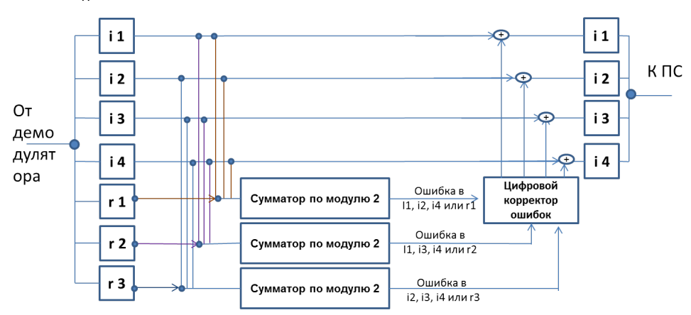

**Схема 1 Схема декодирования кода Хэмминга**

## 4 Задание

### 86 сообщение

Показать, исходя из выбранных вариантов сообщений (по 4 у каждого – часть №1 в варианте), имеются ли в принятом сообщении ошибки, и если имеются, то какие. Подробно прокомментировать и записать правильное сообщение.

Сообщение:**0001110**

|  |  |  |  |  |  |  |  |  |
| --- | --- | --- | --- | --- | --- | --- | --- | --- |
|  | **1** | **2** | **3** | **4** | **5** | **6** | **7** |  |
| **2X** | **r1** | **r2** | **i1** | **r3** | **i2** | **i3** | **i4** | **S** |
| **1** | 0 | 0 | 0 | 1 | 1 | 1 | 0 | **s1** |
| **2** | 0 | 0 | 0 | 1 | 1 | 1 | 0 | **s2** |
| **4** | 0 | 0 | 0 | 1 | 1 | 1 | 0 | **s3** |

**Таблица 2 сообщение 86**

**Этапы вычисления:**

Определяем синдромы последовательности по следующим формулам для нахождения синдромов последовательности (формула 1):

S1 = 0 ⊕ 0 ⊕ 1 ⊕ 0 = 1

S2 = 0 ⊕ 0 ⊕ 1 ⊕ 0 = 1

S3 = 1 ⊕ 1 ⊕ 1 ⊕ 0 = 1

* Получаем 111
* Переворачиваем
* Получаем 111
* Переводим из двоичной системы счисления в десятичную
* Получаем 7 — номер бита с ошибкой
* Меняем 7–й бит на обратный ему
* Получаем правильное сообщение

**Правильное сообщение: 0001111**

### 10 сообщение

Сообщение:**1010000**

|  |  |  |  |  |  |  |  |  |
| --- | --- | --- | --- | --- | --- | --- | --- | --- |
|  | **1** | **2** | **3** | **4** | **5** | **6** | **7** |  |
| **2X** | **r1** | **r2** | **i1** | **r3** | **i2** | **i3** | **i4** | **S** |
| **1** | 1 | 0 | 1 | 0 | 0 | 0 | 0 | **s1** |
| **2** | 1 | 0 | 1 | 0 | 0 | 0 | 0 | **s2** |
| **4** | 1 | 0 | 1 | 0 | 0 | 0 | 0 | **s3** |

**Таблица 3 сообщение 10**

**Этапы вычисления:**

Определяем синдромы последовательности по следующим формулам для нахождения синдромов последовательности (формула 1):

S1 = 1 ⊕ 1 ⊕ 0 ⊕ 0 = 0

S2 = 0 ⊕ 1 ⊕ 0 ⊕ 0 = 1

S3 = 0 ⊕ 0 ⊕ 0 ⊕ 0 = 0

* Получаем 010
* Переворачиваем
* Получаем 010
* Переводим из двоичной системы счисления в десятичную
* Получаем 2 — номер бита с ошибкой
* Меняем 2–й бит на обратный ему
* Получаем правильное сообщение

**Правильное сообщение: 1110000**

### 36 сообщение

Сообщение:**1000010**

|  |  |  |  |  |  |  |  |  |
| --- | --- | --- | --- | --- | --- | --- | --- | --- |
|  | **1** | **2** | **3** | **4** | **5** | **6** | **7** |  |
| **2X** | **r1** | **r2** | **i1** | **r3** | **i2** | **i3** | **i4** | **S** |
| **1** | 1 | 0 | 0 | 0 | 0 | 1 | 0 | **s1** |
| **2** | 1 | 0 | 0 | 0 | 0 | 1 | 0 | **s2** |
| **4** | 1 | 0 | 0 | 0 | 0 | 1 | 0 | **s3** |

**Таблица 4 сообщение 36**

**Этапы вычисления:**

Определяем синдромы последовательности по следующим формулам для нахождения синдромов последовательности (формула 1):

S1 = 1 ⊕ 0 ⊕ 0 ⊕ 0 = 1

S2 = 0 ⊕ 0 ⊕ 1 ⊕ 0 = 1

S3 = 0 ⊕ 0 ⊕ 1 ⊕ 0 = 1

* Получаем 111
* Переворачиваем
* Получаем 111
* Переводим из двоичной системы счисления в десятичную
* Получаем 7 — номер бита с ошибкой
* Меняем 7–й бит на обратный ему
* Получаем правильное сообщение

**Правильное сообщение: 1000011**

### 76 сообщение

Сообщение:**0110101**

|  |  |  |  |  |  |  |  |  |
| --- | --- | --- | --- | --- | --- | --- | --- | --- |
|  | **1** | **2** | **3** | **4** | **5** | **6** | **7** |  |
| **2X** | **r1** | **r2** | **i1** | **r3** | **i2** | **i3** | **i4** | **S** |
| **1** | 0 | 1 | 1 | 0 | 1 | 0 | 1 | **s1** |
| **2** | 0 | 1 | 1 | 0 | 1 | 0 | 1 | **s2** |
| **4** | 0 | 1 | 1 | 0 | 1 | 0 | 1 | **s3** |

**Таблица 5 сообщение 76**

**Этапы вычисления:**

Определяем синдромы последовательности по следующим формулам для нахождения синдромов последовательности (формула 1):

S1 = 0 ⊕ 1 ⊕ 1 ⊕ 1 = 1

S2 =1 ⊕ 1 ⊕ 0 ⊕ 1 = 1

S3 = 0 ⊕ 1 ⊕ 0 ⊕ 1 = 0

* Получаем 110
* Переворачиваем
* Получаем 011
* Переводим из двоичной системы счисления в десятичную
* Получаем 3 — номер бита с ошибкой
* Меняем 3–й бит на обратный ему
* Получаем правильное сообщение

**Правильное сообщение: 0100101**

## 5 задание

На основании номера варианта задания выбрать 1 полученное сообщение в виде последовательности 11-символьного кода.

Сообщение 79

Полученное сообщение: 001110011110100

## 6 задание

Построить схему декодирования классического кода Хэмминга (15;11), которую представить в отчёте в виде изображения

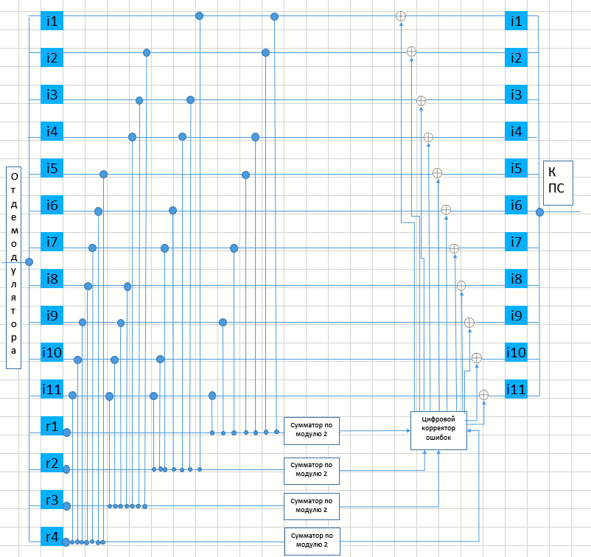

## 7 задание

### 79 сообщение

Сообщение:**001110011110100**

|  |  |  |  |  |  |  |  |  |  |  |  |  |  |  |  |  |
| --- | --- | --- | --- | --- | --- | --- | --- | --- | --- | --- | --- | --- | --- | --- | --- | --- |
|  | **1** | **2** | **3** | **4** | **5** | **6** | **7** | **8** | **9** | **10** | **11** | **12** | **13** | **14** | **15** |  |
| **2X** | **r1** | **r2** | **i1** | **r3** | **i2** | **i3** | **i4** | **r4** | **i5** | **i6** | **i7** | **i8** | **i9** | **i10** | **i11** | **S** |
| **1** | 0 | 0 | 1 | 1 | 1 | 0 | 0 | 1 | 1 | 1 | 1 | 0 | 1 | 0 | 0 | **s1** |
| **2** | 0 | 0 | 1 | 1 | 1 | 0 | 0 | 1 | 1 | 1 | 1 | 0 | 1 | 0 | 0 | **s2** |
| **4** | 0 | 0 | 1 | 1 | 1 | 0 | 0 | 1 | 1 | 1 | 1 | 0 | 1 | 0 | 0 | **s3** |
| **8** | 0 | 0 | 1 | 1 | 1 | 0 | 0 | 1 | 1 | 1 | 1 | 0 | 1 | 0 | 0 | **s4** |

**Этапы вычисления:**

Определяем синдромы последовательности по следующим формулам для нахождения синдромов последовательности (формула 2):

S1 = 0 ⊕ 1 ⊕ 1 ⊕ 0 ⊕ 1 ⊕ 1 ⊕ 1 ⊕ 0 = 1

S2 = 0 ⊕ 1 ⊕ 0 ⊕ 0 ⊕ 1 ⊕ 1 ⊕ 0 ⊕ 0 = 1

S3 = 1 ⊕ 1 ⊕ 0 ⊕ 0 ⊕ 0 ⊕ 1 ⊕ 0 ⊕ 0 = 1

S4 = 1 ⊕ 1 ⊕ 1 ⊕ 1 ⊕ 0 ⊕ 1 ⊕ 0 ⊕ 0 = 1

* Получаем 1111
* Переворачиваем
* Получаем 1111
* Переводим из двоичной системы счисления в десятичную
* Получаем 15 — бит в котором ошибка
* Меняем 11-ий бит на обратный ему
* Получаем правильное сообщение

**Правильное сообщение: 001110011110101**

## 8 задание

Сложить номера всех 5 вариантов заданий. Умножить полученное число на 4. Принять данное число как число информационных разрядов в передаваемом сообщении. Вычислить для данного числа минимальное число проверочных разрядов и коэффициент избыточности.

**Этапы вычисления:**

1. Вычисляем число информационных разрядов

(86 + 10 + 36 + 76 + 79) * 4 = 1076

1. Вычисляем минимальное число проверочных разрядов по формуле

2r ≥ r + i + 1

2r ≥ r +1077

Получаем r = 11

1. Вычисляем коэффициент избыточности по формуле

r/(i+r) = 11/(1088)

1. Получаем r/n ≈ 0,0101103

Ответ: r = 11, r/n ≈ 0,0101103.

## 9 задание

Необязательное задания для получения оценки «5» (позволяет набрать от 86 до 100 процентов от максимального числа баллов БаРС за данную лабораторную). Написать программу на любом языке программирования, которая на вход из командной строки получает набор из 7 цифр «0» и «1», записанных подряд, анализирует это сообщение на основе классического кода Хэмминга (7,4), а затем выдает правильное сообщение (только информационные биты) и указывает бит с ошибкой при его наличии.

**def** **xor**(x1, x2, x3, x4):

ans = **0**

**if** x1 != x2:

ans = **1**

**else**:

ans = **0**

**if** ans != x3:

ans = **1**

**else**:

ans = **0**

**if** ans != x4:

ans = **1**

**else**:

ans = **0**

**return** ans

n = input()

ans = ''

k = ''

er_bit = **0**

s1 = xor(int(n[**0**]), int(n[**2**]), int(n[**4**]), int(n[**6**]))

s2 = xor(int(n[**1**]), int(n[**2**]), int(n[**5**]), int(n[**6**]))

s3 = xor(int(n[**3**]), int(n[**4**]), int(n[**5**]), int(n[**6**]))

**if** s1 == s2 == s3 == **0**:

print('Правильное сообщение: ', n[**2**]+n[**4**:])

**else**:

k = str(s1)+str(s2)+str(s3)

k = k[**2**]+k[**1**]+k[**0**]

er_bit = int(k, **2**)

**if** n[er_bit-**1**] == '0':

ans = n[:er_bit-**1**]+'1'+n[er_bit:]

**else**:

ans = n[:er_bit-**1**]+'0'+n[er_bit:]

print('Правильное сообщение: ', ans[**2**]+ans[**4**:])

print('Номер ошибочного бита = ', er_bit)

**Пример вывода программы:**

1000010

Правильное сообщение: 0011

Номер ошибочного бита = 7

0110101

Правильное сообщение: 0101

Номер ошибочного бита = 3

1110000

Правильное сообщение: 1000

# Заключение

В результате выполненной работы я научился работать с самокорректирующимся кодом Хэмминга (7;4) и (15;11). Научился определять ошибочные биты информации и исправлять их. Узнал, как вычислять минимальное число проверочных разрядов, а также коэффициент избыточности. Написал программу на языке Python, которая проверяет сообщение на правильность.

# Список литературы

**tltshnik** Код Хэмминга. Пример работы алгоритма [В Интернете] // Habr. - 2012 г.. - https://habr.com/ru/post/140611/.

Код Хэмминга [В Интернете] // Wikipedia. - 2021 г.. - https://en.wikipedia.org/wiki/Hamming_code.